
浙江省严州中学高三年级第二次模拟考试
生物学科试题

一、选择题（1—30题每题1分，31—40题每题2分，共50分）
1. 下列关于ATP、ADP的说法,错误的是：
A. 动物需氧呼吸过程中产生大量ATP的阶段需要氧气参与
B. ATP与ADP的组成元素相同,都只含有C、H、O、N、P五种元素
C. ATP在生物体内含量很多,是生物体生命活动所需能量的直接来源
D. 叶绿体中ADP由叶绿体基质向类囊体膜运动,ATP则是向相反方向运动
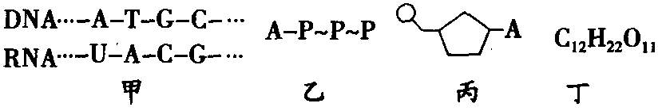
2．关于下列四图的叙述中，正确的是
A．甲图中共有5种核苷酸
B．甲、乙、丙中“A”代表的物质均不相同
C．组成丙物质的单糖是脱氧核糖
D．在小鼠口腔细胞内检测到的化合物丁很可能是麦芽糖
3．真核细胞具有一些能显著增大膜面积、有利于酶的附着以提高代谢效率的结构，不属于此类结构的是
A．神经细胞的树突 B．线粒体的嵴 C．甲状腺细胞的内质网 D．叶绿体的基粒
4．右图是基因型为AaBb（两对基因独立遗传）的某动物组织切片显微图像，下列叙述正确的是
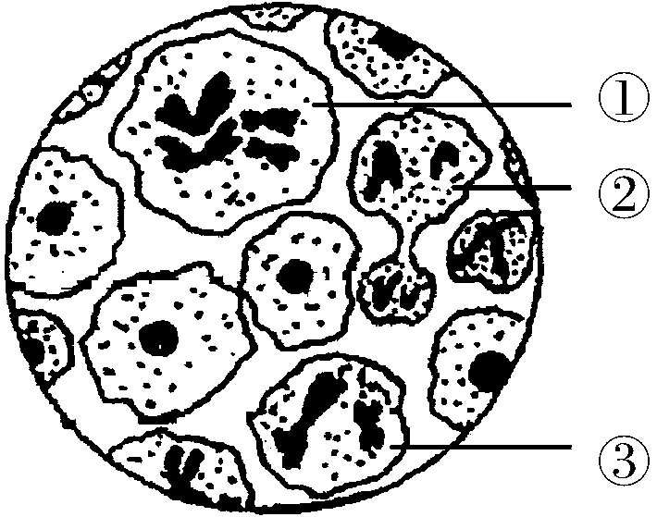
A．细胞②分裂结束后形成极体和卵细胞 B．细胞分裂先后经过①→②→③过程
C．细胞①中有4个四分体，8条染色单体
D．细胞③分裂结束后可能产生基因型为AB的两个精细胞
5．细胞是生物体结构和功能的基本单位。组成生物体的活细胞都具有
A．遗传物质 B．选择透过性膜 C．细胞周期 D．需氧呼吸酶
6．显微镜是生物学实验常用的观察工具，下列相关的实验操作中不正确的是
A．在观察洋葱表皮细胞质壁分离和复原实验中，更换细胞环境溶液应在载物台上操作
B．若洋葱外表皮细胞颜色较浅，则可调亮光源，使液泡更清晰
C．观察洋葱表皮细胞质壁分离实验中，可以发现细胞质壁分离首先发生在细胞的角隅处
D．观察根尖的有丝分裂，在细胞呈正方形的区域容易找到分裂期的细胞
7．原核生物都具有的结构是
A．质膜和核膜 B．线粒体和核膜 C．质膜和核搪体 D．线粒体和核糖体
8．细菌共有的特征是
①光学显微镜下可见 ②具有细胞结构 ③属于二倍体 ④寄生
A．①② B．①④ C．②③ D．③④
9、下列有关细胞结构和功能的叙述，正确的是
A．癌细胞中糖蛋白和核糖体的数量明显少于衰老细胞
B．Na⁺进入神经元的方式与神经元释放递质的方式相同
C．细胞外液比细胞内液含量多，是人体新陈代谢的主要场所
D．正在分裂的根尖分生区细胞内没有大液泡和叶绿体，但有较多的线粒体
10、下列有关调查活动或实验的表述，正确的是( )
A．分离叶绿体中色素实验中，橙黄色带在滤纸条最上边，判断胡萝卜素在层析液中溶解度最大
B．观察有丝分裂装片时可看到细胞中染色体向细胞两极移动
C．调查人类色盲遗传病的发病率时，常在患者家系调查并计算发病率
D．探究温度对淀粉酶活性影响的实验，可以用本尼迪特试剂代替碘液
11．下列基本单位对应有误的是
A．核酸：核苷酸 B．酶：氨基酸 C．人体：细胞 D．进化：种群
12下列关于等位基因的叙述，正确的是
A．分别位于非同源染色体中DNA的两条链上 B．所含的密码子不同
C．分别控制不同的性状 D．脱氧核苷酸的排列顺序不同
13. 下列有关酶的叙述,正确的是：
A. 酶的催化效率总是高于无机催化剂 B. 酶都是在核糖体合成的
C. 在叶绿体基质中不存在ATP合成酶 D. 低温下酶的活性降低是因为酶的空间结构被破坏
14．如图甲表示麦芽糖酶催化麦芽糖水解的模型，图乙表示在最适温度下，麦芽糖酶的催化速率与麦芽糖量的关系。下列相关叙述错误的是
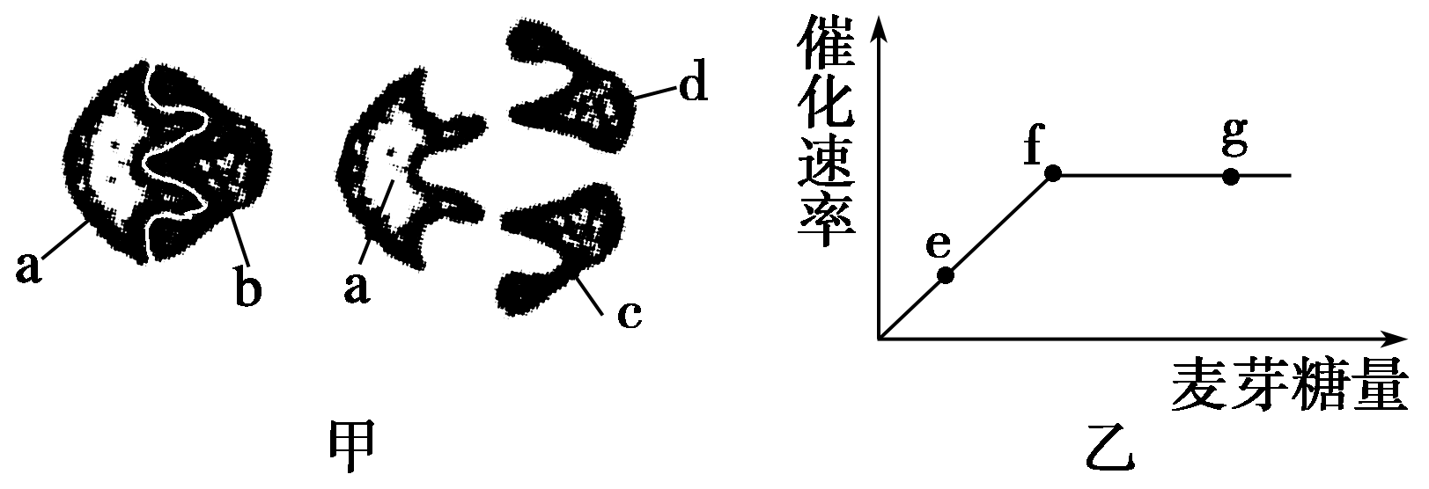
A．该模型能解释酶的催化具有专一性，其中a代表麦芽糖酶
B．可用本尼迪特试剂鉴定麦芽糖酶是否完成对麦芽糖的催化分解
C．如果温度升高或降低5℃，f点都将下移
D．限制f～g段上升的原因是酶的数量，故整个实验中应设置“麦芽糖酶的量一定”
15.下列对神经系统的组成及相关结构的叙述，错误的是
A．坐骨神经中有许多条神经纤维 B．神经系统是由神经细胞和支持细胞构成的
C．反射中枢不会是神经元之间的突触 D．支配骨骼肌的运动神经元细胞体位于脊髓
16．下列有关细胞呼吸和光合作用的叙述，正确的是
A．ATP产生于线粒体外膜和叶绿体的类囊体膜B．植物体内的葡萄糖是植物细胞直接利用的能量载体
C．水体的pH影响藻类的细胞呼吸而不影响光合作用
D．叶片中各种色素的含量多少与植物的种类和发育阶段有关
17． 下图①表示某高等生物b基因正常转录过程中的局部图解；图②表示该生物正常个体的体细胞部分基因和染色体的关系；该生物的黑色素产生需要如图③所示的3类基因参与控制，三类基因的控制均表现为完全显性。下列说法正确的是
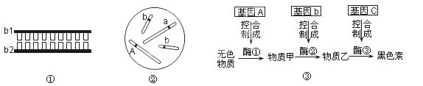
A．图②所示的生物体中肯定存在含有4个b基因的某细胞
B．由图②所示的基因型可以推知：该生物体肯定不能合成黑色素
C．若图③中的1个b基因突变为B，则该生物体仍然可以合成出物质乙
D．图①中,若b₁为RNA链，则b₁链的（A+T+C）/ b₂链的（A+U+G）=1
18．下列有关ATP的叙述中，正确的有
A．把酵母菌的培养条件从有氧改为无氧时，细胞中ATP与ADP的含量难以达到动态平衡
B．甘油分子从小肠腔进入小肠绒毛上皮细胞的过程中，细胞消耗的ATP的量增加
C．三碳酸生成三碳糖和RuBP的过程中，叶绿体基质内产生ATP的量增加
D．酒精发酵和乳酸发酵产生等量ATP时，细胞内生成的CO₂量不等
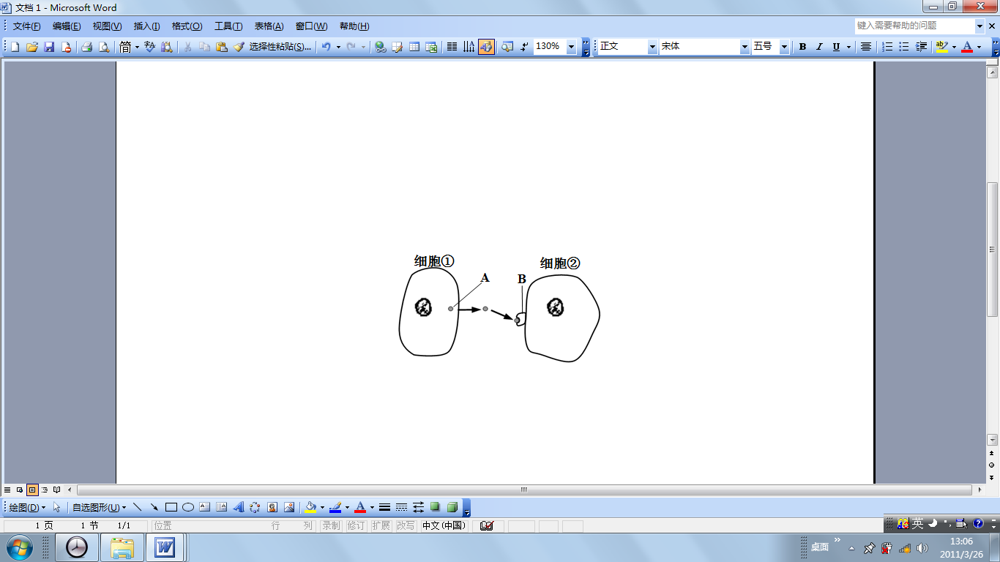
19．下图表示细胞之间信息传递的过程。据图判断细胞①、②和物质A、B的关系可能是

 | 细胞① | 细胞② | 物质A | 物质B
A | 下丘脑细胞 | 垂体细胞 | 促甲状腺激素 | 受体
B | 致敏T细胞 | 病原体 | 抗体 | 抗原
C | 传入神经元 | 下丘脑细胞 | 神经递质 | 受体
D | 甲状腺细胞 | 垂体细胞 | 促甲状腺激素 | 受体

20．下图是某生态系统能量流动的图解，对此图解的理解有误差的是
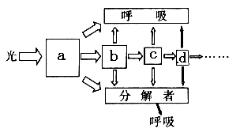
A．b营养级的生物个体数量不一定比a少
B．a营养级固定的能量除去呼吸消耗和输入分解者，剩下为净初级生产量
C．分解者细胞呼吸的产物中有CO₂、H₂O、酒精和乳酸等
D．分解者将有机物进行分解，产物能被a营养级所利用
21．下列关于人体细胞结构和功能的叙述，错误的是
A．在mRNA合成的同时就会有多个核糖体结合到mRNA上
B．唾液腺细胞和胰腺细胞中的遗传物质相同，但mRNA不完全相同
C．核孔是生物大分子可以选择性进出的通道
D．人体细胞中的线粒体有少量的DNA，其内能合成一部分自身需要的蛋白质，说明线粒体中含有核糖体
22．右图表示人体和人体细胞内某些信息传递机制的模式图，图示中箭头表示信息传递的方向。下列有关叙述正确的是
a
b
c
d
e
A．若该图表示反射弧，则其中的信息是以局部电流的形式传导的
B．若该图表示细胞中遗传信息传递过程，则d过程只发生于细胞核内
C．若该图为胰岛素的合成和分泌的部分过程， a为核糖体，b为内质网，c为高尔基体，则d、e表示小泡
D．若该图中的a为组织液、b为细胞溶胶、c为线粒体基质，则d、e可分别表示葡萄糖和丙酮酸
23．下图中X、Y、Z分别表示人体内三种内分泌腺，甲、乙、丙分别表示它们分泌的激素，箭头表示它们之间的关系。下列有关叙述不正确的是 [来源:学科网]
X
甲
乙
丙
Y
Z
A．甲激素由神经分泌细胞分泌
B．X和Y之间可以通过下丘脑垂体束相联系
C．若Z代表甲状腺，人体内只有丙激素含碘
D．甲对Y、乙对Z、丙对X和Y都起促进作用，这属于人体的负反馈调节
24．假设某植物种群非常大，可以随机交配，没有迁入和迁出，基因不产生突变。抗病基因R对感病基因r为完全显性。现种群中感病植株rr占1/9，抗病植株RR和Rr各占4/9，抗病植株可以正常开花和结实，而感病植株在开花前全部死亡。则子一代中感病植株占
A．1/9 B．1/16 C．4/81 D．1/8
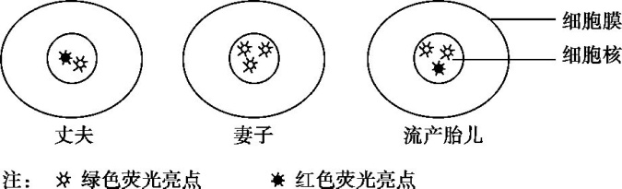
25．绿色荧光标记的X染色体DNA探针(X探针),仅能与细胞内的X染色体DNA的一段特定序列杂交,并使该处呈现绿色荧光亮点。同理,红色荧光标记的Y染色体DNA探针(Y探针)可使Y染色体呈现一个红色荧光亮点。同时用这两种探针检测体细胞,可诊断性染色体数目是否存在异常。医院对某夫妇及其流产胎儿的体细胞进行检测,结果如图所示。下列分析正确的是
A.X染色体DNA上必定有一段与X探针相同的碱基序列
B.据图分析可知妻子患X染色体伴性遗传病
C.妻子的父母至少有一方患有性染色体数目异常疾病
D.该夫妇选择生女儿可避免性染色体数目异常疾病的发生
26. 用含不同浓度IAA[0.2、0.4、0.6、0.8、1.0、1.2、1.4……(微摩尔/升)]的琼脂块放在一系列去尖端的玉米幼苗左侧，观察除去尖端的幼苗的弯曲角度，得到如下乙图的结果。以下相关说法错误的是
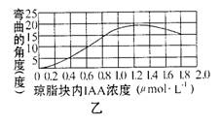
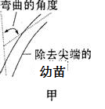

A.幼苗最大弯曲的角度为19°
B.幼苗在IAA浓度约为1.3微摩尔/升时生长最快
C.该实验现象证明了低浓度促进生长，高浓度抑制生长
D．该实验在有光条件下也可以进行
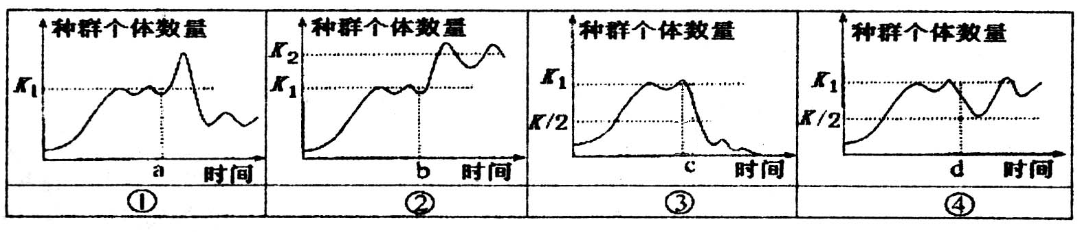
27.下图表示某处于平衡状态的生物种群因某些变化导致种群中生物个体数量改变的4种情形，下列有关产生这些变化原因的分析，错误的是
A．若图①所示为草原生态系统中某羊群，则a点后的变化原因可能是过度放牧
B．若图②所示为某湖泊中草鱼的数量，则b点后的变化原因是草鱼的繁殖能力增强
C．图③中c点后发生的变化表明生态系统自我调节能力有一定限度
D．图④曲线可以说明如果将害虫仅消灭到K／2的数量就达不到理想效果
28．一只突变型的雌果蝇与一只野生果蝇交配后，产生的F₁中野生型与突变型之比为2︰1，且雌雄个体之比也为2︰1，这个结果从遗传学角度可作出合理解释的是
A.该突变基因为常染色体显性基因 B.该突变基因为X染色体隐性基因
C.该突变基因使得雌配子致死 D. 该突变基因使得雄性个体致死
29．下图表示人体特异性免疫的部分过程，其中正确的是
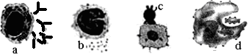
A．a细胞产生的抗体和成熟的B细胞表面的受体分子不是同一种蛋白质
B．c代表效应细胞毒性T细胞，能通过受体与靶细胞上的抗原—MHC特异性结合，使靶细胞中的抗原裂解死亡
C．d代表吞噬细胞，摄取处理后的抗原可传递给细胞c
D．a细胞可以由B淋巴细胞增殖、分化所形成的，b细胞与细胞免疫和体液免疫都有关
30．下图表示草原生态系统中两类动物（植食动物和肉食动物）利用食物的部分过程。下列分析正确的是
①摄入量—→②同化量—→③储存量—→④获取量—→⑤摄入量—→⑥同化量—→⑦储存量

A B 未获取量 未摄入量 未同化量 呼吸消耗量
（1）植食动物的粪便属于图解中的 （填字母）部分，能量由植食动物流向肉食动

A．植食动物的粪便属于图解中的B部分,这部分粪便中的能量属于上一个营养级中的能量
B．能量由植食动物流向肉食动物的传递效率可表示为⑤/①
C．气温逐渐降低时，若⑥保持不变，青蛙的⑦/⑥的值将升高
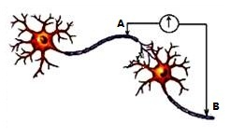
D．草原生物群落除上图中生物所代表的成分外，还有生产者
31．若在右图中的A和B两点的细胞膜表面安放电极，中间接记录仪（电流左进右出为+）。当用足够强度的刺激先后（间隔时间足够长）两次刺激B右侧时，下面为记录仪检测到的结果（横坐标为时间，纵坐标为电位），正确的是

A B C D
32．某实验小组将玉米幼苗置于一密闭容器内，测定温度对光合作用和细胞呼吸的影响（用容器内CO₂的变化量表示）。实验结果如下（“+”表示增加，“-”表示减少），下列有关说法正确的是
温度（℃） | 10 | 15 | 20 | 25 | 30 | 35 | 40 | 45
适宜光照 | -12 | -17 | -23 | -26 | -35 | -26 | -24 | -15
黑暗 | +6 | +11[来源:Z.xx.k.Com] | +18 | +25 | +35 | +40 | +32 | +20
A.由表中数据可知，光合作用酶和细胞呼吸酶的最适温度相同
B.在适宜光照下，35℃时光合速率小于呼吸速率
C.由表可知，在适宜光照下，最有利于植物生长的温度是30℃
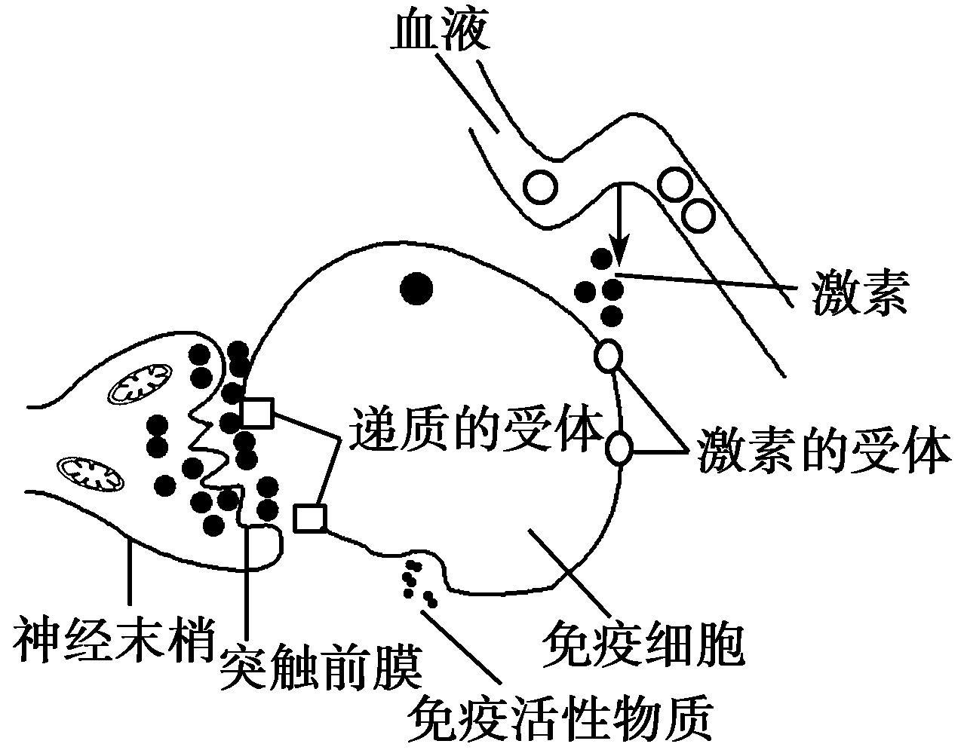
D.在黑暗情况下，叶肉细胞内无ATP的形成
33.科学研究表明：精神因素（焦虑、紧张等的心理应激）会使T细胞活性下降，对病毒、真菌感染的抵抗能力和对肿瘤细胞的监控能力下降，还间接引起机体生成抗体的能力降低。以下是其机理的简单示意图，据图以下说法错误的是

- 由图可知，人体内环境的稳态是通过神经系统、免疫系统、内分泌系统三大系统共同协调完成的
B、由图可知，精神因素（焦虑、紧张等的心理应激）通过神经系统释放特异的神经递质调节免疫器官或免疫细胞的活动。
C、精神因素使T细胞活性下降，引起机体生成抗体能力降低的可能原因是降低辅助性T细胞分泌白细胞介素—2促进致敏B淋巴细胞分裂和分化的能力。
D、维持机体稳态离不开细胞间的信息交流，动物细胞中的激素、神经递质等信息分子通过血液运输并作用于靶细胞来实现信息交流
34．某哺乳动物背部的皮毛颜色由基因A₁、A₂和A₃控制，且A₁、A₂和A₃任何两个基因组合在一起，各基因都能正常表达，下图表示基因对背部皮毛颜色的控制关系。下列说法错误的是
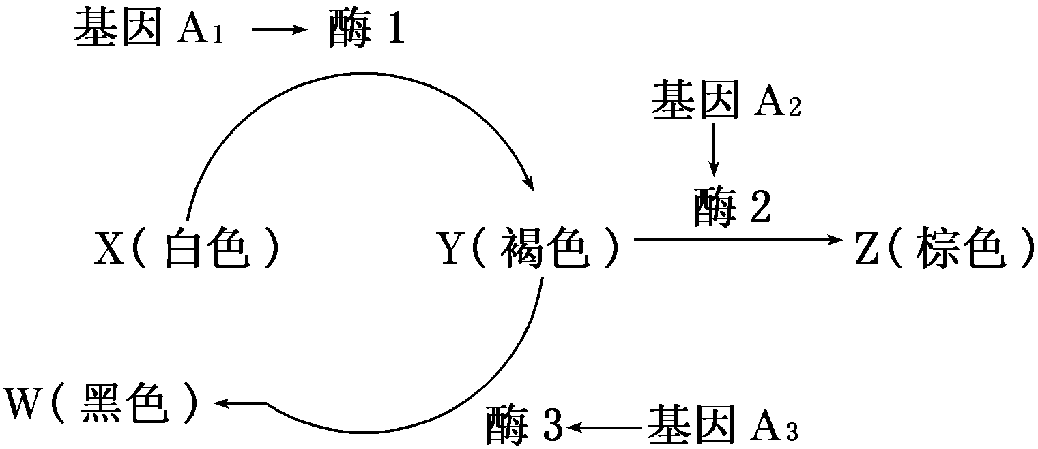
A．体现了基因通过控制酶的合成来控制代谢从而控制性状
B．该动物种群中关于体色共有6种基因型、纯合子有3种
C．分析图可知，该动物体色为白色的个体一定为纯合子
D．若一白色雄性个体与多个黑色异性个体交配的后代有三种毛色，则其基因型为A₂A₃
35、下图是某人工鱼塘生态系统能量流动过程中部分环节涉及的能量值（单位为10³kJ/m²·y）。下列有关分析错误的是：
生产者
植食动物
肉食动物
顶位肉食动物
分解者
阳光
0.25
0.05
贮存
输出
有机物输入
12
5
2
①
5.1
0.5
2.1
①
9
3
70
23
4
①
①
②
①
A、图中①代表的生理过程是呼吸作用，图中②代表的能量主要以有机物中稳定的化学能形式贮存。
B、能量从该生态系统的第二营养级到第三营养级传递的效率为15.6%
C、该生态系统中生产者固定的总能量是112×10³kJ/m²·y
D、图中植食动物、肉食动物和顶位肉食动物随营养级的升高需要的有机物输入越来越多的原因是能量流动逐级递减以及维持各营养级较高的输出量
36. 某生物研究小组在密闭恒温玻璃温室内进行植物栽培实验，连续48小时测定温室内CO₂浓度及植物CO₂吸收速率，得到如图所示曲线（整个过程呼吸速率恒定），据图分析正确的是
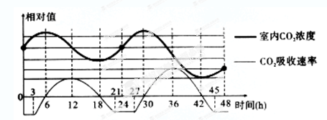
A．图中植物呼吸速率与光合速率相等的时间点有3个
B．由12h到18h，CO₂吸收速率变慢所以叶绿体内三碳酸含量减少
C．实验开始的前24小时比后24小时的平均光照强度弱
D．实验3-6h叶表皮细胞内产生ATP的细胞器是线粒体和叶绿体
37.用³H标记蚕豆根尖分生区细胞的DNA分子双链，再将这些细胞转入不含³H但含有秋水仙素的培养液中培养。若秋水仙素对细胞连续发挥作用，则相关叙述不正确的是
A、秋水仙素可抑制纺锤体的形成，但不影响着丝粒的正常分裂
B、通过对细胞中不含单体时的染色体计数，可推测DNA复制的次数
C、通过检测DNA链上³H标记出现的情况，可推测DNA的复制方式
D、细胞中DNA第二次复制完成时，每条染色体的单体均带有³H标记
38．下图为生物学中某些概念之间的关系图，则下列表述错误的是
A．若M表示类囊体膜，①代表光能，则②③分别代表ATP和NADPH中的活跃的化学能
B．若M表示巨噬细胞，①表示抗原，则②③分别代表B细胞和T细胞
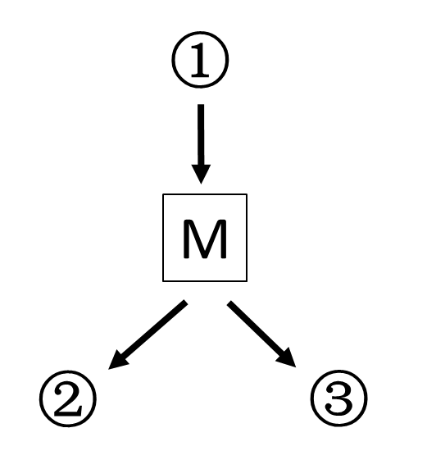
C．若M表示一级消费者，①代表从上一营养级同化的量，则②③分别代表呼吸量和次级生产量
D．若M表示体温调节中枢，①代表寒冷刺激，则②③可代表骨骼肌战栗和皮肤血管收缩
39.下列有关生物学概念的解释，正确的是[来源:学科网]
A.基因突变就是指DNA分子上碱基对的缺失、增加和替换。
B.染色体组型是指生物所有细胞的染色体形态和数目的全貌
C.氢的载体是一类辅酶，是碳反应中将CO2还原为糖的一种能源物质。
D．离子通道具有物质运输功能，但没有识别功能
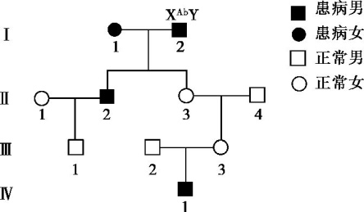
40.人体某遗传病受X染色体上的两对等位基因（A、a和B、b）控制，且只有A、B基因同时存在时个体才不患病。不考虑基因突变和染色体变异，根据系谱图，下列分析错误的是
- I-1的基因型为X^{aB}X^{ab}或X^{aB}X^{aB}
- II-3的基因型一定为X^{Ab}X^{aB}
- IV-1的致病基因一定来自于I-1
- 若II-1的基因型为X^{AB}X^{aB},与II-2生一个患病女孩的概率为1/4

二．非选择题（共50分）
41. （14分）某农科所研究人员对日光温室内的黄瓜补充不同波长的光，测得黄瓜光合速率的日变化情况如图1。为进一步探究补充不同波长的光对黄瓜光合速率影响的原因，研究人员测定叶肉细胞内的叶绿体数、叶绿体内的淀粉粒数、基粒数，结果如图2。请据图回答：
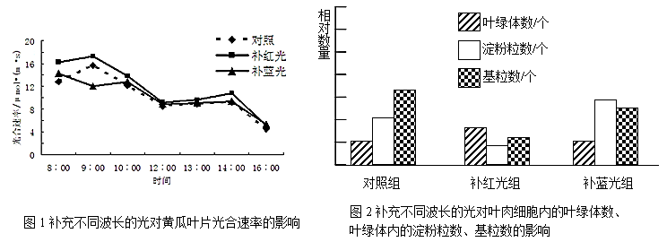
（1）依据图1结果分析，若采取 措施，对黄瓜的生长最有效。14:00～16:00，引起三组黄瓜光合速率均降低的主要外界因素是 。
（2）卡尔文循环中，1分子的二氧化碳与1个核酮糖二磷酸结合，会形成2个__________。一般情况下，CO₂还原后生成的三碳糖大部分被用于 ，其它离开卡尔文循环，部分三碳糖在 （部位）形成淀粉。
（3）依据图1、2结果分析，补充红光时叶绿体中淀粉粒数减少，是造成光合速率比对照组大的原因。说明促进 有利于光合作用的进行。
（4）在生产上还可以通过喷施一定浓度的 （激素名称），以促进植株开花和果实的发育，达到提高产量的目的。
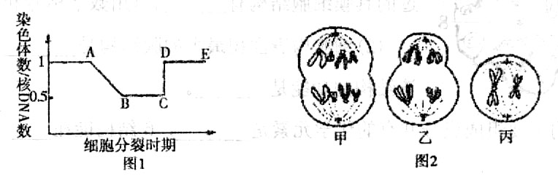
42．（10分）下图1表示细胞分裂不同时期的染色体与核DNA数量比值的变化关系；图2表示处于某个高等动物（2N=4）细胞分裂不同时期的图像（注：纵坐标为染色体数与核DNA数比值）。

（1）如图l所示，在AB段发生分子水平的变化有_______________________________，出现CD段变化的原因是______________________。
（2）图2中，处于图1 中BC段细胞图像是__________，乙、丙二者的明显区别是乙中含有 ___________________________。
（3）图2中属于减数分裂过程图像的是__________。[来源:Zxxk.Com]
（4）若甲细胞的子细胞分化为某种功能专一的细胞，在此过程中不可能发生的是（ ）
A．DNA序列发生改变 B．细胞的结构功能发生改变
C．伴随着物质的合成 D．RNA数量和种类发生改变
（5）乙细胞的名称是_______________，丙细胞的子细胞是____________________。
43．（10分）研究发现在促进生长的浓度范围内，相同浓度的生长素类似物A和吲哚乙酸（IAA）的促进作用不同。为了探究生长素类似物A和IAA的促进作用是否存在差异，实验小组同学以小麦胚芽鞘为材料进行了如下实验。请补充完成下列空格：
（1）实验步骤：
第1步：取生长状况完全相同的小麦胚芽鞘若干，并切去尖端4 mm，然后浸入蒸馏水中1 h。
第2步：选取处理过的胚芽鞘，每10条为一组分别放入________________浓度的生长素类似物A溶液(甲组)和IAA溶液(乙组)中。
第3步：避光且温度保持在25℃条件下培养24 h后，逐一测量切段长度， ________________。
（2）预测实验现象并得出结论：
①若_____________________________________________，说明生长素类似物A促
进生长的作用大于IAA。
②③……略
（3）实验分析：
①实验中要切去胚芽鞘尖端的原因是_______________________________________，
将切段浸泡在蒸馏水中的目的是___________________________________。
②每组胚芽鞘要10条，而不是1条的原因是________________________________。
③如果用一系列浓度梯度的IAA溶液处理去掉尖端的胚芽鞘，发现有两个不同浓度
的IAA培养液培养的胚芽鞘的平均长度相同，请根据生长素作用的特性，解释产
生这种结果的原因_____________________________________________________。
44．(14分）玉米非糯性基因（A）对糯性基因（a）是显性，植株紫色基因(B) 对植株绿色基因（b）是显性，这两对等位基因分别位于第9号和第6号染色体上。玉米非糯性品系的籽粒及花粉遇碘液变蓝色，糯性品系的籽粒及花粉遇碘液变棕色。现有非糯性紫株、非糯性绿株和糯性紫株三个纯种品系供实验选择。请回答：
（1）若采用花粉鉴定法验证基因分离定律，应选择非糯性紫株与糯性紫株杂交。如果用碘液处理F₁代的花粉，则显微镜下观察到花粉颜色及比例为__________________。
（2）若验证基因的自由组合定律，则两亲本基因型为______。如果要筛选糯性绿株品系，需在第______年选择糯性籽粒留种，下一年选择绿株自交留种即可。
（3）用X射线照射亲本中非糯性紫株玉米花粉并授于非糯性绿株的个体上，发现在F₁代734株中有2株为绿色。经细胞学的检查表明，这是由于第6号染色体载有紫色基因（B）区段缺失导致的。已知第6号染色体区段缺失的雌、雄配子可育，而缺失纯合体（两条同源染色体均缺失相同片段）致死。
①在上述F₁代绿株的幼嫩花药中观察到下图所示染色体，请根据题意在图中选择恰当的基因位点并在位点上正确标出F₁代绿株的基因组成：
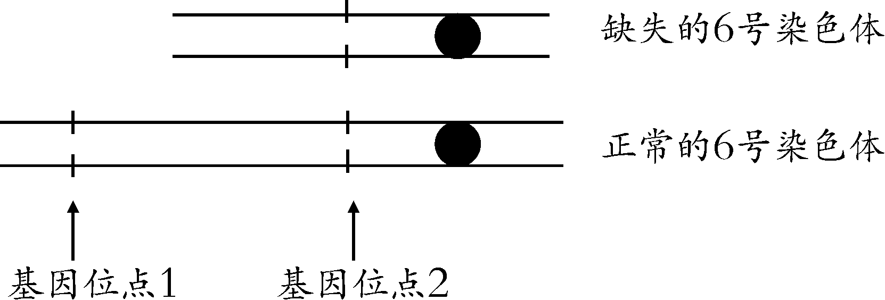

②有人认为F₁代出现绿株的原因可能是经X射线照射的少数花粉中紫色基因（B）突变为绿色基因（b），导致F₁代绿苗产生。某同学设计了以下杂交实验，探究X射线照射花粉产生的变异类型。
实验步骤：
第一步：选F₁代绿色植株与亲本中的______杂交，得到种子（F₂代）；
第二步：F₂代的植株自交，得到种子（F₃代）；
第三步：观察并记录F₃代植株颜色及比例。
结果预测及结论：
若F₃代植株的紫色：绿色为______，说明花粉中紫色基因（B）突变为绿色基因（b），没有发生第6染色体载有紫色基因（B）的区段缺失。
若F₃代植株的紫色：绿色为______说明花粉中第6染色体载有紫色基因（B）的区段缺失。
浙江省严州中学高三年级第二次模拟考试
生物学科参考答案
一、选择题（1—30题每题1分，31—40题每题2分，共50分）
1-10、 CBAAB BCADA
11-20、BDCBC DADCB[来源:学科网]
21-30、ADDBA CBDDC
31-40、ACDCC CDBCC
二、简答题
41．（14分，每空2分）
（1）适当补充红光 光照强度 （2）三碳酸（或3-磷酸甘油酸） RuBP的再生 叶绿体基质 （3）光合产物运出叶绿体 （4）赤霉素
42.（8分，每空1分）
（1）DNA复制（染色体复制），着丝粒分裂（染色单体分离）（2）乙、丙 同源染色体（3）乙、丙
（4）A （5）初级卵母细胞 卵细胞或第二极体
43．（14分，每空2分）
（1）适宜并相同 并求两组胚芽鞘长度的平均值
（2）甲组胚芽鞘的平均长度大于乙组
（3）① 避免胚芽鞘自身产生的生长素对实验结果造成干扰
除去切段中的内源激素
② 求平均值，使实验结果更准确
③ 生长素（类似物）的生理作用具有两重性，高于或低于最适浓度时，
存在作用相同而浓度不同的情况
44.（共14分，每空2分）
答案：（1）蓝色∶棕色=1∶1
（2）AAbb、aaBB 二
（3）①见右图(2分，字母或者位置标错不得分)
②实验步骤：紫株
结果预测及结论：3∶1 6∶1

